Nový pístový etalon ČMI pro kalibraci průtokoměrů pro kapaliny jiné než voda.
V těchto dnech byl do provozu uveden nový pístový etalon průtoku (tzv. „piston prover“) v mobilním provedení, který bude sloužit jako primární etalon průtoku kapalin jiných než voda. Jeho uvedení do provozu zvýší stávající hranici rozsahu průtoku pro zkoušky průtokoměrů v místě instalace prováděné pomocí pístového etalonu průtoku v mobilním provedení ze stávajících 400 m³/h na hodnotu 750 m³/h. Zároveň díky konstrukci etalonu využívající možnost měření pomocí trojice optických čidel, která v měřicím pístu vymezují dva objemy o odlišné velikosti, umožní zkrátit dobu měření v oblasti malých průtoků a tím měření zefektivnit oproti doposud používanému etalonu.
Pístový etalon je určen pro kalibraci a ověřování objemových i hmotnostních průtokoměrů v místě instalace například na produktovodech a ropovodech, výdejních lávkách a také k zabezpečení návaznosti etalonů pro ověřování měřidel proteklého množství LPG. Mobilita zařízení je zajištěna instalací etalonu na přívěs. Celková hmotnost přívěsu včetně etalonu je přibližně 6 t. Vyhodnocení signálů z etalonu a zkoušeného měřidla a ovládání etalonu je prováděno pomocí flowcomputeru OMNI 6000.
Technické parametry pístového etalonu jsou následující:
minimální průtok: 6 L/min
maximální průtok: 750 m³/h
rozsah hustoty: (500 až 1200) kg/m³
rozsah teploty: (0 až 80) °C
pracovní tlak: až 5 MPa
Konstrukce zařízení je provedena kompletně z nerezové oceli včetně připojovacích potrubí a filtru částic. V připojovacím potrubí je také instalován bypass s hustoměrem pro realizaci možnosti měření hmotnostního průtoku a s oběhovým čerpadlem pro zajištění pracovních podmínek hustoměru (zejména odpovídajícího průtoku).
Celé zařízení bylo rovněž certifikováno pro provoz ve výbušném prostředí (ATEX).
Předpokládaná nejistota kalibrací je očekávána lepší než 0,05 %.
V případě zájmu kontaktujte Mgr. Jindřicha Bílka, jbilek2@cmi.cz nebo Ing.Zdeňka Toufara, ztoufar@cmi.cz.

Detailní pohled na pístový etalon

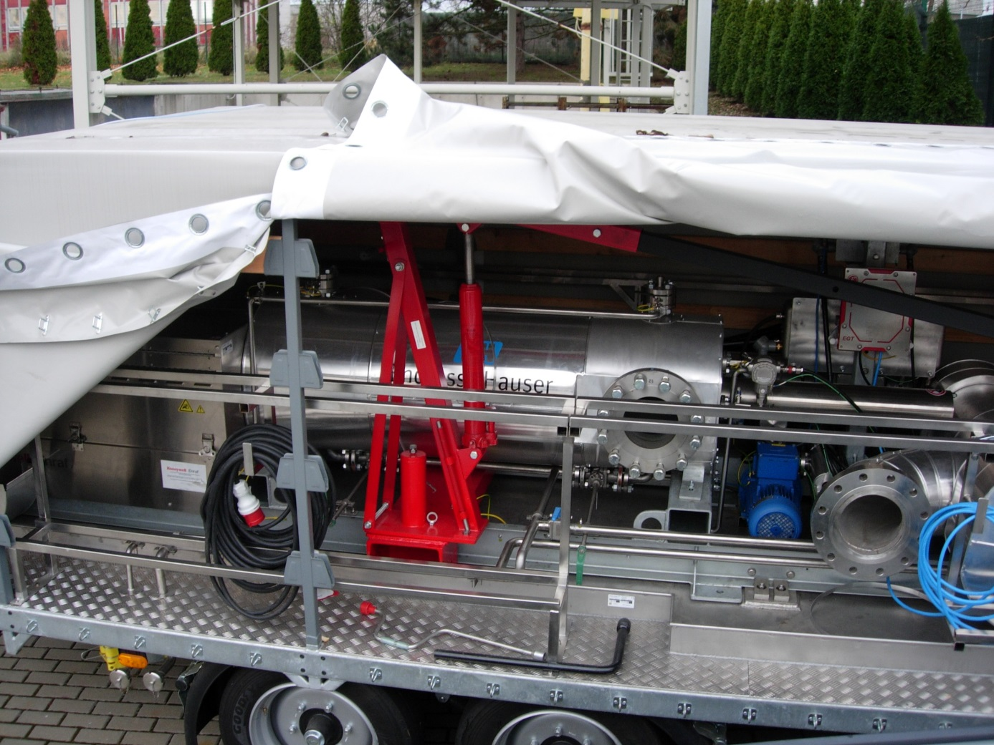

Pohled na celou mobilní sestavu
